مشکل در سرعت یا ریتم ضربان قلب آریتمی نامیده می شود، مشکلات ریتمی قلب زمانی بروز می یابد که پالس های الکتریکی قلب فرد که مسئول هماهنگ نمودن ضربان قلب می باشند به خوبی عمل نمی کنند و نتیجتاً موجب می شوند قلب فرد خیلی تند، خیلی کند یا نامنظم بزند.
1 ـ تکی کاردی سینوسی
ـ PQRST طبیعی
ـ ریتم سینوسی و منظم
ـ موجP قابل مشاهده و طبیعی

نکته تشخیصی: تعداد ضربان قلب بیشتر از 100 ضربه در دقیقه می باشد
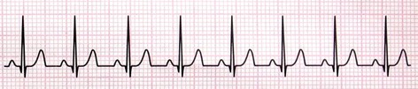
درمان :
در صورت عدم ایجاد اختلال در وضعیت همودینامیکی احتیاج به درمان خاصی ندارد و فقط در جهت شناسایی و حذف عوامل ایجاد کننده اقدام می شود. در مواردی که بیمار دچار علایم همودینامیکی شده باشد از داروهای مسدود کننده کانال های کلسیم یا بتابلوکرها استفاده می شود.

2 ـ تکی کاردی فوق بطنی (PSVT)
- موج QRS طبیعی
ـ موج T معمولاً طبیعی اما می تواند غیر طبیعی هم باشد.
ـ ریت 150 تا250 در دقیقه
ـ ریتم منظم
1
نکته تشخیصی: موج P غیر طبیعی است یا وجود ندارد.

درمان:
تصمیمات درمانی وابسته به بروز یا عدم بروز تغییرات همودینامیک در بیمار است. در صورت ایجاد تغییرات همودینامیک، اولین اقدام درمانی، دادن شوک کاردیوورژن است. در ابتدا با 25 ژول آغاز شده و در صورت عدم پاسخ بیمار و تصحیح ریتم، مقدار آن به 50-100 -200-360 ژول افزایش
می یابد.
در صورتی که وضعیت همودینامیک بیمار مختل نباشد اقدامات زیر انجام می گردد.
1 ـ انجام مانور والسالوا
2 ـ ماساژ تحریک سینوس کاروتید
3 ـ تزریق وریدی داروی آدنوزین، وراپامیل، دیژوکسین، پروپرانولول.
4 ـ شوک کاردیوورژن: در صورت عدم پاسخ به درمان های دارویی از شوک کاردیوورژن استفاده می گردد این کار باید با آمادگی قبلی صورت گیرد.

3 ـ فیبریلاسیون دهلیزی
ـ QRST طبیعی
ـ ریتم اکثراً نامنظم
ـ ریت بطنی معمولاً طبیعی
2
نکته تشخیصی:
موج P غیر قابل تشخیص است یعنی به جای موج P، به امواج فیبریلاسیون داریم.
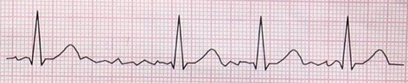
درمان:
در صورت مختل شدن وضعیت همودینامیک و بروز علایم شوک کاردیوژنیک باید سریعاً از کاردیوورژن اورژانس استفاده کرد. این شوک با 50 ژول آغاز شده و می توان تا 360 ژول افزایش داد. در صورت عدم ایجاد تغییر در وضعیت همودینامیک از درمان دارویی مثل دیژیتال ها، بتابلوکرها یا کلسیم بلوکرها استفاده می شود.

4 ـ فلوتر دهلیزی
ـ QRST طبیعی
ـ ریتم منظم یا نامنظم
ـ ریت بطنی معمولاً طبیعی
نکته تشخیصی : موج P به صورت امواج دندان اره ای مشاهده می شود.

3
درمان :
در صورت مختل شدن وضعیت همودینامیک، انتخاب اول شوک کاردیوورژن است که با 50 ژول آغاز می گردد و اقدامات درمانی فلوتر شبیه به فیبریلاسیون دهلیزی است نیازی به تجویز داروهای ضد انعقاد نمی باشد و در صورت پایین بودن ریت بطنی، ضرورتی برای تجویز دیژوکسین دیده نمی شود.

5 ـ تکی کاردی بطنی (VT)
در واقع 3 یا بیش از 3 ضربان زودرس بطنی (PVC) پشت سر هم را تاکی کاردی بطنی می گویند.

نکته تشخیصی:
موج ـ QRS های پهن و بد شکل و بد قواره
موج ـ T خلاف جهت QRS
ـ P وجود ندارد
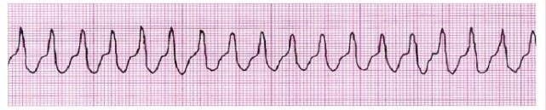
درمان
اگر بیمار از نظر همودینامیکی اختلالی نداشته و هوشیار باشد از درمان های دارویی ضد آریتمی مثل آمیودارون و لیدوکائین استفاده می شود. اگر نبض بیمار قابل لمس نباشد سریعاً از شوک الکتریکی به شکل غیر سینکرونیزه استفاده خواهد شد.
4
6 ـ تورسد دی پونیتس
یکVTپلی مورفیک با QRS متفاوت وغیر هم شکل
نکته تشخیصی: تکی کاردی بطنی با کاهش و افزایش دامنهQRS
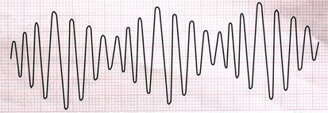
درمان :
ـ اصلاح اختلالات الکترولیتی
ـ شوک الکتریکی
7 ـ فیبریلاسیون بطنی
ـ کاملاً نامنظم و فقط امواج فیبریلاسیون دیده می شود.
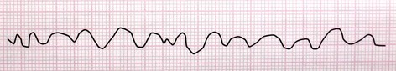درمان :
این ریتم سریعاً باید با دی سی شوک به صورت غیر سینکرونیز درمان شود و هر گونه تعلل در این کار سبب مرگ بیمار خواهد شد.

منابع : برگرفته از اصول مراقبت های ویژه در CCU و ICU و دیالیز. تألیف: حسین شیری، ملاحت نیک روان مفرد.
- اینترنت

5
دانشگاه علوم پزشکی وخدمات بهداشتی درمانی جهرم
مرکز آموزشی ـ درمانی پیمانیه

آریتمی های خطرناک قلبی
(تشخیص و افتراق تاکی آریتمی های شایع)
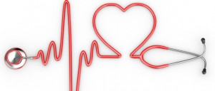

تهیه کننده : مریم پناهنده
بازبینی توسط: میترا صادقی (سوپروایزر آموزشی)

پاییز 1395

